中２数学　一次関数　最終確認プリント（発展）

名前 (　　　　　　　　　　　　　　)

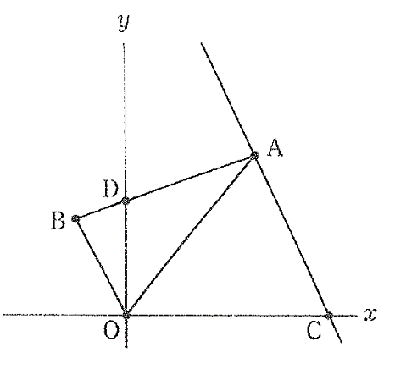

１．図で、Oは原点、点A、Bの座標はそれぞれ(4，6)，(－2，3)である。

　BOに平行で点Aを通る直線と軸との交点をC、ABと軸との交点

をDとする。次の問いに答えなさい。

① 点Cの座標を求めなさい。

C：(　　　，　　　)

② 点Dを通り，△ABOの面積を2等分する直線の式を求めなさい。

＝

２．図で、Oは原点、A、Cは軸上の点、Eは軸上の点で座標は

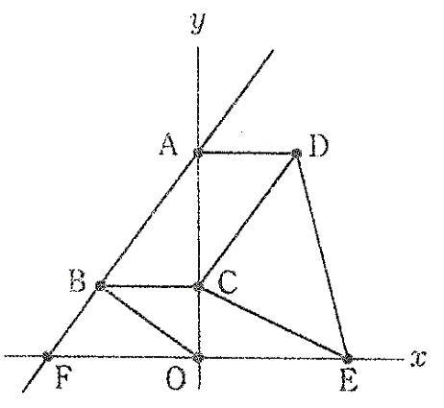

正であり、BCとOEは平行である。四角形ABCDは平行四辺形であり

Fは直線ABと軸との交点である。点A、Bの座標がそれぞれ(0，6)，

(－2，2)のとき、次の問いに答えなさい。

① 点Fの座標を求めなさい。

F：(　　　，　　　)

② 平行四辺形ABCDの面積と四角形BOECの面積が等しいとき、直線DEの式を求めなさい。

＝

３．図で、Oは原点、Aは関数のグラフ上の点、B，Cは

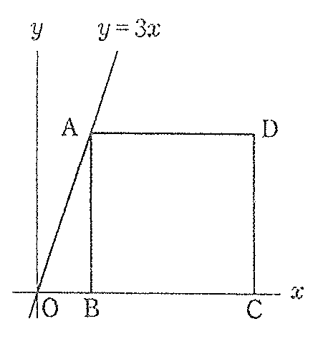

軸上の点であり、四角形ABCDは正方形である。点Bの

座標が2であるとき、次の問いに答えなさい。

ただし、点Cの座標は正とする。

① 点Dの座標を求めなさい。

D：(　　　，　　　)

② 傾きが2で、台形AOCDの面積を2等分する直線の式を求めなさい。

＝

４．右の図のように、点Pで交わる2つの直線l，mがある。直線l

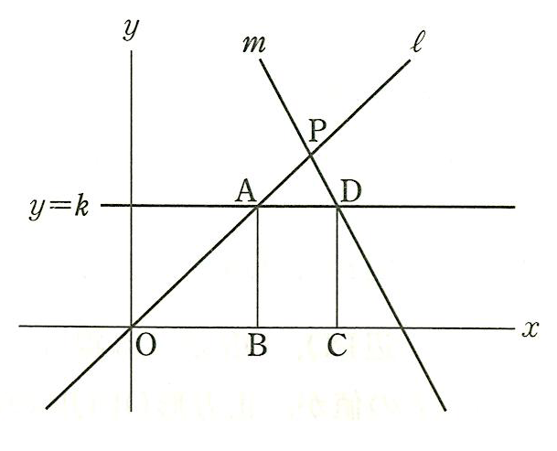

の式は，直線mの式はである。このとき、次

　の問いに答えなさい。

① 点Pの座標を求めなさい。

P：(　　　，　　　)

② ＝3のときの線分ADの長さを求めなさい。

③ 四角形ABCDが正方形になるときのの値を求めなさい。ただし、点Aは線分OP上にあるとする。

＝

